
SERVICIO NACIONAL DE ADIESTRAMIENTO EN TRABAJO INDUSTRIAL

FORMACIÓN PROFESIONAL DUAL

INFORME DE PRÁCTICA

CÓDIGO N° 89001677


DIRECCIÓN ZONAL

____________________________

FORMACIÓN PROFESIONAL DUAL

CFP/UCP/ESCUELA: CFP Lima Callao/ San Juan de Lurigancho

ESTUDIANTE: Wimmer Roman Quispe

ID: 1637714 BLOQUE: _________________________

CARRERA: Desarrollo de Softwrare

INSTRUCTOR: STEFANI YULIANA ROJAS ZUÑIGA

SEMESTRE: 4to DEL16/02/2026 AL: 20/06/2026


INSTRUCCIONES PARA EL USO DEL
INFORME DE PRÁCTICA DE TRABAJO SEMANAL

            - PRESENTACIÓN.

El Informe de Práctica de trabajo semanal es un documento de control, en el cual el estudiante, registra diariamente, durante la semana, las tareas, operaciones que ejecuta en su formación práctica en SENATI y en la Empresa.

            - INSTRUCCIONES PARA EL USO DEL INFORME DE PRÁCTICA.

  - En el cuadro de rotaciones, el estudiante, registrará el nombre de las áreas o secciones por las cuales rota durante su formación práctica, precisando la fecha de inicio y término.
  - Con base al PEA proporcionado por el instructor, el estudiante transcribe el PEA en el informe de práctica. El estudiante irá registrando y controlando su avance, marcando en la columna que corresponda.
  - En la hoja de informe semanal, el estudiante registrará diariamente los trabajos que ejecuta, indicando el tiempo correspondiente. El día de asistencia al centro para las sesiones de tecnología, registrará los contenidos que desarrolla. Al término de la semana totalizará las horas.
De las tareas ejecutadas durante la semana, el estudiante seleccionará la más significativa y hará una descripción del proceso de ejecución con esquemas y dibujos correspondientes que aclaren dicho proceso.
  - Semanalmente, el estudiante registrará su asistencia, en los casilleros correspondientes.
  - Semanalmente, el Monitor revisará, anotará las observaciones y recomendaciones que considere; el Instructor revisará y calificará el Informe de Práctica haciendo las observaciones y recomendaciones que considere convenientes, en los aspectos relacionados a la elaboración de un Informe Técnico (términos técnicos, dibujo técnico, descripción de la tarea y su procedimiento, normas técnicas, seguridad, etc.)
  - Si el PEA tiene menos operaciones (151) de las indicadas en el presente formato, puede eliminar alguna página. Asimismo, para el informe de las semanas siguientes, debe agregar las semanas que corresponda.
  - Escala de calificación:

CUANTITATIVA | CUALITATIVA | CONDICIÓN
16,8 – 20,0 | Excelente | Aprobado
13,7 – 16,7 | Bueno
10,5 – 13,6 | Aceptable
00 – 10,4 | Deficiente | Desaprobado

PLAN DE ROTACIONES

ÁREA / SECCIÓN / EMPRESA | PERÍODO |  | SEMANAS
 | DESDE | HASTA
Area diseño web /Agencia DN Marketing y diseño Web | 23/03/26 | 27/03/26 | 4
PLAN ESPECÍFICO DE APRENDIZAJE (PEA)
SEGUIMIENTO Y EVALUACIÓN
Llenar según avance
Nº | OPERACIONES/TAREAS | OPERACIONES EJECUTADAS* |  |  |  | OPERACIONES POR EJECUTAR | OPERACIONES PARA SEMINARIO
 |  | 1 | 2 | 3 | 4
01 | Instalación y configuración de WooCommerce
02 | Configuración de WooCommerce: moneda, zona, métodos de pago
03 | Análisis de maquetas de diseño en Figma - Mundo Mascota
04 | Configuración del Kit de Sitio (colores y tipografías Mundo Mascota)
05 | Actualización del Header global con logo y carrito WooCommerce
06 | Actualización del Footer global con redes sociales y contacto
07 | Desarrollo de la página Por tipo de mascota
08 | Configuración del catálogo de productos en WooCommerce
09 | Desarrollo de la página de Productos (tienda WooCommerce) |  | x
10 | Configuración de categorías: perros, gatos, pequeñas mascotas,alimentos,higiene,juguetes. |  | x
11 | Desarrollo de la página Categorias Por tipo de mascota |  | x
12 | Configuración de carrito de compras y checkout WooCommerce |  | x
13 | Desarrollo de la página de Promociones y descuentos |  | x
14 | Configuración de cupones y descuentos en WooCommerce |  | x
15 | Configuración de variaciones de producto (tamaño, sabor) |  | x
16 | Desarrollo de la página de Consejos y Cuidados
17 | Configuración de entradas de blog por especie (4 categorías)
18 | Desarrollo de la página Nosotros (historia, valores, equipo)
19 | Desarrollo de la página de Contacto con formulario y mapa
20 | Integración de Google Maps en página de Contacto
21 | Configuración del formulario de contacto con Pro Elements
22 | Ajustes responsive mobile y tablet (todas las páginas)
23 | Corrección del grid de productos WooCommerce en mobile
24 | Revisión visual de todas las páginas comparando con Figma
25 | Correcciones de espaciados, colores y tipografías
26 | Optimización responsive mobile y tablet (todas las páginas)
27 | Compresión de imágenes con plugin Smush
28 | Configuración de caché con WP Super Cache
29 | Pruebas funcionales del sitio y tienda completa
30 | Documentación técnica y presentación al supervisor
31
32
33
34

INFORME SEMANAL

....4to..........SEMESTRE SEMANA N°……6…...... DEL …23/03/2026…. AL ……27/03/2026……. DEL 2026

DÍA | TRABAJOS EFECTUADOS | HORAS
LUNES | Desarrollo completo de la página de Inicio (Home): hero section 'TODO PARA CONSENTIR A TU MASCOTA' con imagen destacada, sección 'Explora por categorías' con grilla de tipos de mascota, banner '¡Tu mascota merece lo mejor!', sección de Productos destacados del mes y sección Consejos y cuidados. | 5
MARTES | Configuración del catálogo de productos en WooCommerce: creación de 6 categorías (Perros, Gatos, Pequeñas mascotas, Higiene,Juguetes, Alimentos), carga de productos de muestra con nombre, descripción, precio en S/., imagen y stock. Configuración de variaciones de producto (tamaño, sabor). | 5
MIÉRCOLES | Desarrollo de la página de Productos — Tienda WooCommerce: grilla de productos con imagen, nombre, precio y botón '' Consultar Whatsap”. Implementación de filtros por categoría (tipo de mascota) y barra de búsqueda de productos. | 5
JUEVES | Desarrollo de la página “ Categorias”'Organiza tu búsqueda por tipo de mascota': grid visual de filtros por especie (perros, gatos, ) con imágenes circulares y enlace a tienda filtrada. Configuración de categorías WooCommerce con imágenes y descripción.  WooCommerce | 5
VIERNES | Configuración del carrito de compras y página de checkout de con personalización Elementor. Configuración de cupones y descuentos promocionales. Configuración de variaciones de producto. Desarrollo de la página Promociones y descuentos con sección de promociones, precios tachados y badges de descuento. | 5
SÁBADO

 | TOTAL | 25

Tarea más significativa:

Descripción del proceso: Se desarrolló la página de Inicio con hero 'TODO PARA CONSENTIR A TU MASCOTA', categorías y productos destacados. Se configuró el catálogo WooCommerce con 5 categorías de especie (Perros, Gatos, Pequeñas mascotas, Higiene,Juguetes, Alimentos), productos con precio en S/. y variaciones. Se construyó la tienda con grilla de productos y filtros. Se configuró el carrito y checkout personalizado con Elementor. Se implementaron cupones y descuentos. Se desarrolló la página Promociones y descuentos con badges de descuento.

HACER ESQUEMA, DIBUJO O DIAGRAMA25
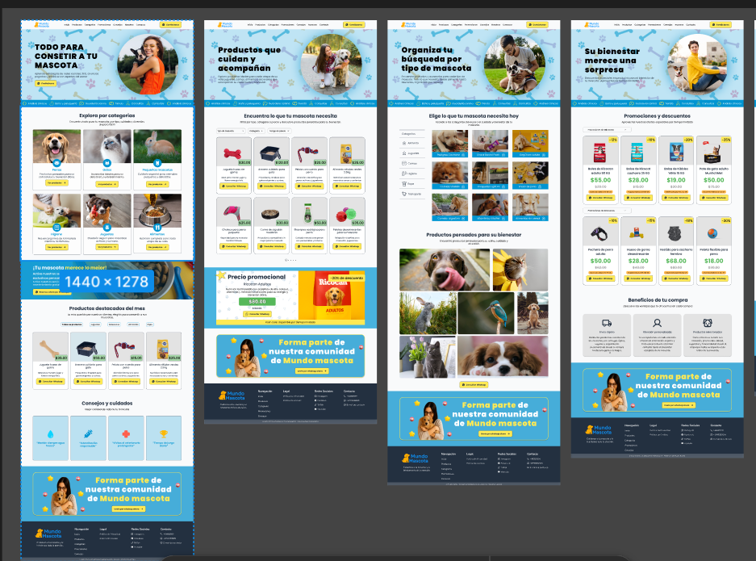

AUTOCONTROL DE ASISTENCIA POR EL ESTUDIANTE
LUNES |  | MARTES |  | MIÉRCOLES |  | JUEVES |  | VIERNES |  | SÁBADO
M | T | M | T | M | T | M | T | M | T | M | T
INJUSTIFICADAS: I
ASISTENCIA A SENATI INASISTENCIA
JUSTIFICADAS : FJ

OBSERVACIONES Y RECOMENDACIONES
El Instructor que revisa los informes de Prácticas realizará la retroalimentación directamente en la plataforma Discord



PROPIEDAD INTELECTUAL DEL SENATI. PROHIBIDA SU
REPRODUCCIÓN Y VENTA SIN LA AUTORIZACIÓN
CORRESPONDIENTE

